Муниципальное дошкольное образовательное учреждение
«Детский сад №1»

Сценарий утренника
на
« День Защитника Отечества»
(старшая - подготовительная группа)

Подготовила:
воспитатель МДОУ №1
Копылова Г.Н.

г. Любим 2017г.

Дети входят в группу под музыку: « Главный праздник».
Ведущий: Добрый вечер уважаемые родители и ребята!
Сегодня в группе праздник
И всем гостям мы рады.
Как здорово, что все мы здесь
Сегодня собрались.
Вам уютно в зале нашем?
Мы споем для вас и спляшем.
Всех мужчин мы поздравляем!
Папы в сборе?
Начинаем.
- А начнут наш вечер дети.
1-ребёнок.
День мужской в календаре,
Снег искрится во дворе.
Вот и солнце улыбнулось,
В этот день оно проснулось.
2-ребёнок.
За то, что солнце светит нам,
За то, что нет войны,
Спасибо тем, кто бережёт
Покой родной страны.
3-ребёнок.
Всех защитников страны,
Поздравляем нынче мы.
Все солдаты берегут
Землю, небо, мир и труд.
Для того чтобы все дети
Жили счастливо на свете.
4-ребёнок.
Сегодня - праздник всех отцов,
Всех сыновей, всех, кто готов
Свой дом и маму защитить,
Всех нас от бед отгородить.
Ведущий : День защитника Отечества - это праздник всех защитников нашего Отечества, защитников мира, свободы и счастья. Это праздник всех мужчин.
И сегодня мы поздравляем не только пап, братьев, дедушек с днем рождения нашей армии, но и наших мальчиков, будущих защитников нашей Родины.
От всей души поздравляем всех отважных российских воинов и благодарим их за ратный труд и верность Отечеству. Желаем всем богатырского здоровья и огромного счастья.
Ведущий : Друзья!
День нашей армии сегодня!
Сильней её на свете нет.
Привет защитникам народа!
Российской армии –
Дети: Привет!
Дети исполняют песню «Наша армия сильна».
1 реб.: Все наши дедушки и папы.
Когда-то в армии служили,
Учились защищать Россию,
Всегда подтянутыми были.
2 реб.: Носили форму и фуражку,
Усердно спортом занимались,
Стрелять учились очень метко,
И пистолета не боялись.
3 реб.: Отважных, сильных и весёлых
Мужчин сегодня поздравляем,
И в день защитника Отечества
Здоровья, радости желаем
4 реб.: У нас сегодня день особый
Для мальчишек и мужчин
День защитника Отечества
Знает каждый гражданин.
5 реб.: Чтоб здоровье крепкое
Было у ребят,
Ведь мальчишка – это
Будущий солдат.
6 реб.: Мы шагаем браво
Левою и правою,
Потому что все солдаты
Были тоже дошколята!
Поскорей бы подрасти,
Чтобы в армию пойти!
Мальчики исполняют песню «Мальчишки».
Ведущий: Когда вы вырастите, обязательно найдете себе дорогу в жизнь. А пока мы только дети.
Ребёнок.
У меня пока игрушки:
Танки, пистолеты, пушки,
Оловянные солдаты,
Бронепоезд, автоматы.
А когда настанет срок,
Чтоб служить спокойно мог,
Я с ребятами в игре
Тренируюсь во дворе.
Мы играем там в "Зарницу" -
Прочертили мы границу,
На посту я! Стерегу!
Раз доверили - смогу!
А родители в окне
Смотрят вслед с тревогой мне.
Не волнуйтесь вы за сына,
Я же - будущий мужчина!
Ведущий: Если ребята очень хотят в армию, давайте зададим им несколько вопросов.
1.Ребята, а какие военные профессии вы знаете? (танкисты, артиллеристы, летчики, моряки, кавалеристы, десантники, ракетчики, связисты, разведчики, радисты, пограничники, подводники и т.д.)
2.Какое животное является лучшим помощником пограничника?
3.На каких машинах служат военные летчики?
4.Чем отличается различные рода войск? (формой одежды, эмблемами, погонами)
15 реб. Мечтают мальчишки скорей подрасти
И взрослыми стать,
И на службу пойти.
А папы, наверно, мечтают опять
Такими, как в детстве,
Мальчишками стать.
16 реб. В душе каждый папа-
Ну просто мальчишка.
Бывает, ведет себя, как шалунишка.
Поэтому следует им разрешать
Пусть редко, но все же
Мальчишками стать.
Ведущий: Я думаю, каждому мальчику хочется надеть форму летчика, моряка, десантника, так же как их папы и дедушки (показ фотографий на экране).
Чтобы служить в армии надо быть не только умным, смелым, сильным. Нужно еще многое уметь! Так давайте с детских лет воспитывать в себе качества, необходимые защитнику Отечества. Сейчас мы проведем веселые конкурсы, чтобы убедиться лишний раз, что все мальчики готовы к службе в армии, проверим вашу ловкость, быстроту, выдержку.
1.Конкурс «Донесение»
Ведущий: Описание: участвуют по 6 человек в команде (по 1 солдату в каждой команде, который стоит возле ориентира). Перед командами лежит обруч, к нему привязаны 6 воздушных шарика, в каждом из которых, вложена бумажка с буквой. Игроки каждой команды по очереди выполняют следующее задание: прыжки из обруча в обруч, хлопают шар, достают бумажку, отдают солдату, который выкладывает слова «Родина» и «Россия», а сами возвращаются назад, передают эстафету.
2.Конкурс «Шифровка» для мальчиков.
Ведущий: Каждая команда получает по конверту. В каждом конверте — разрезанная на части открытка военной тематики нужно собрать открытку. Как видите, шифровка нeoбычнaя — надо собрать открытку, чтобы понять, что на ней нарисовано.
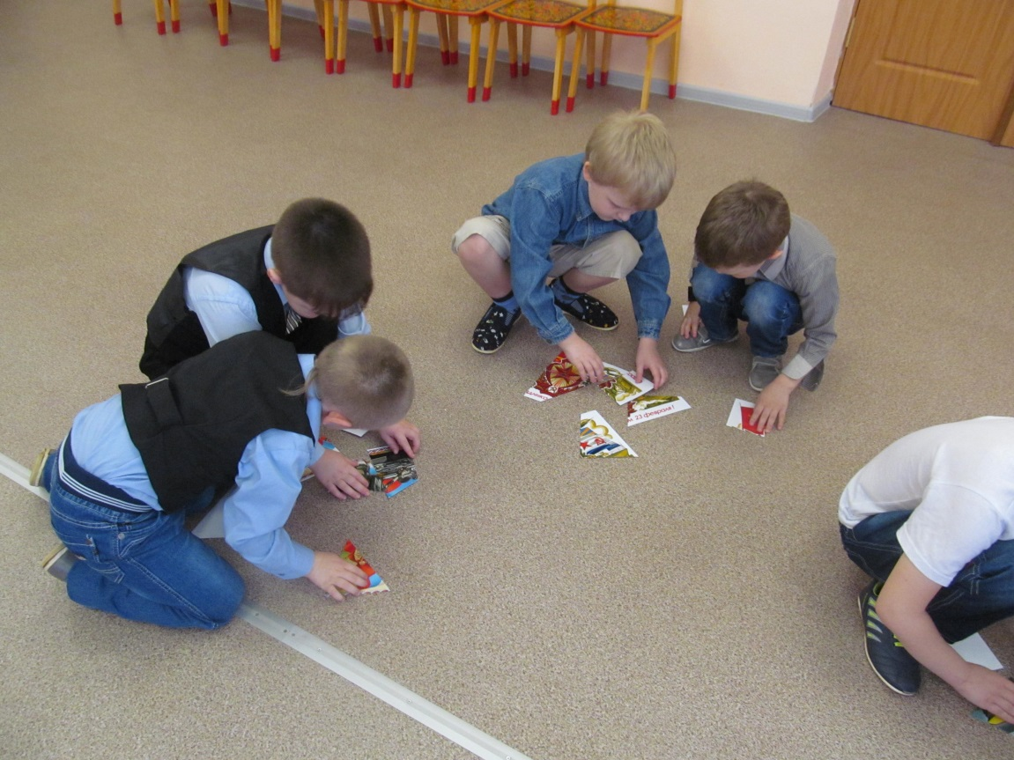

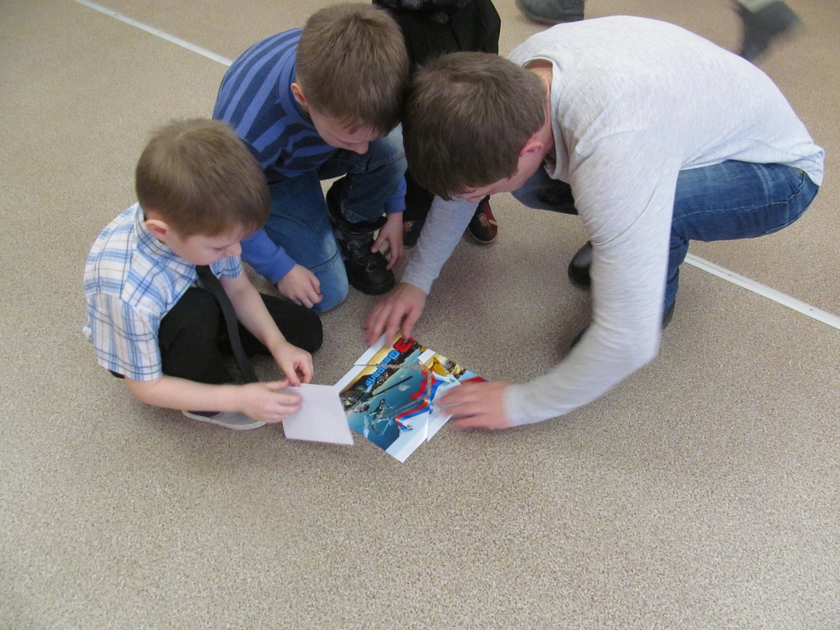

3.Конкурс – «Ловишки».
Проводится игра со всеми девочками, присутствующими на празднике. Раздаются ленточки – «хвостики». Выбираются два папы. Выигрывает папа, набравший больше «хвостиков».

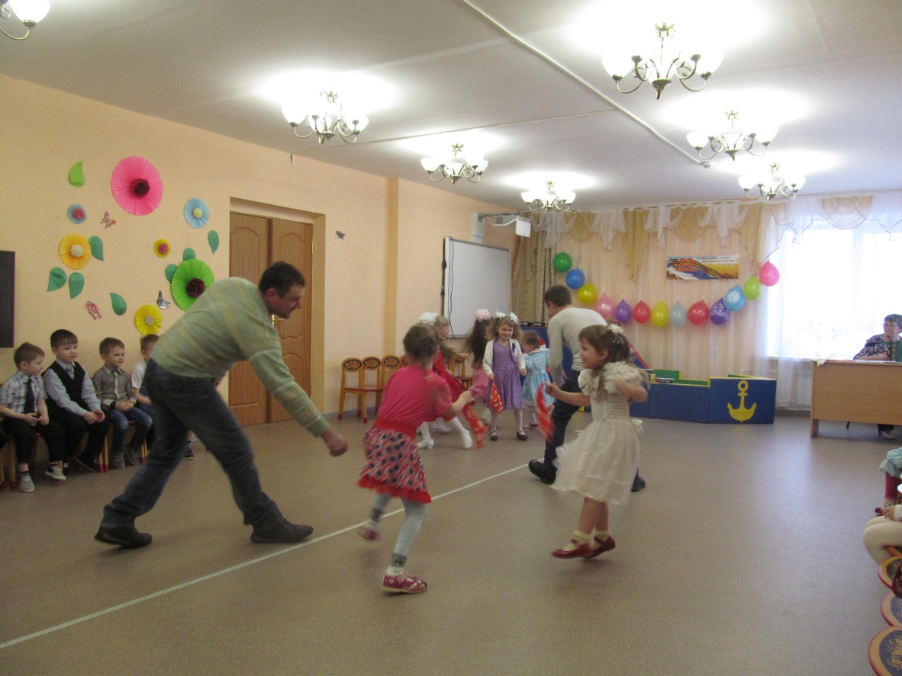
Ведущий. Молодцы наши папы - и ловкие они, и смелые... Устали? А сейчас – музыкальная пауза. Папы пока могут отдохнуть на стульчиках.
Нужен отдых и солдату,
Чтобы книгу почитать,
Ну, а будущим солдатам
Предлагаю станцевать!
Танец «Яблочко».
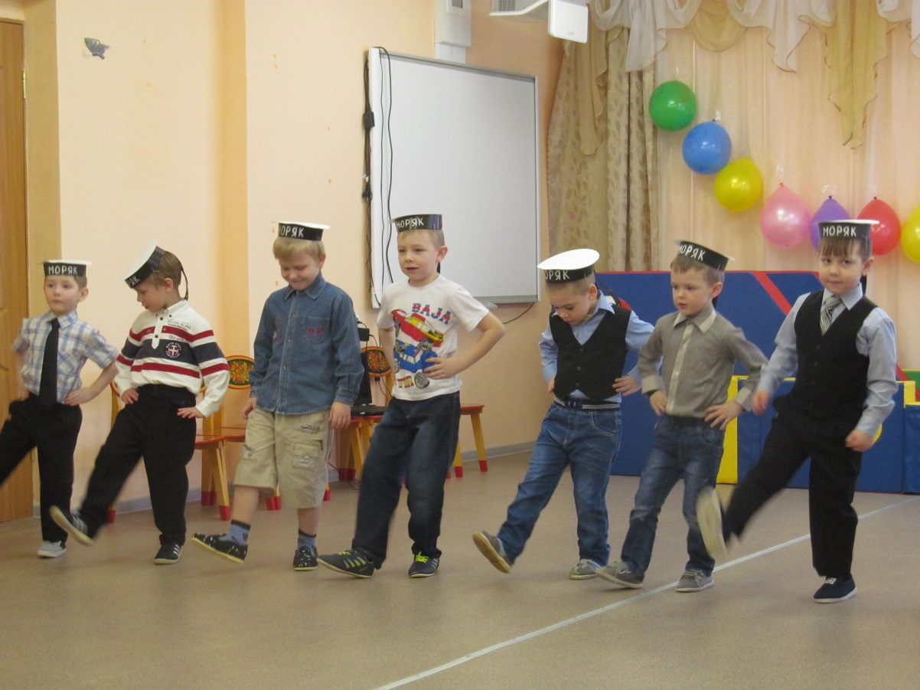
Песня «Бескозырка белая».
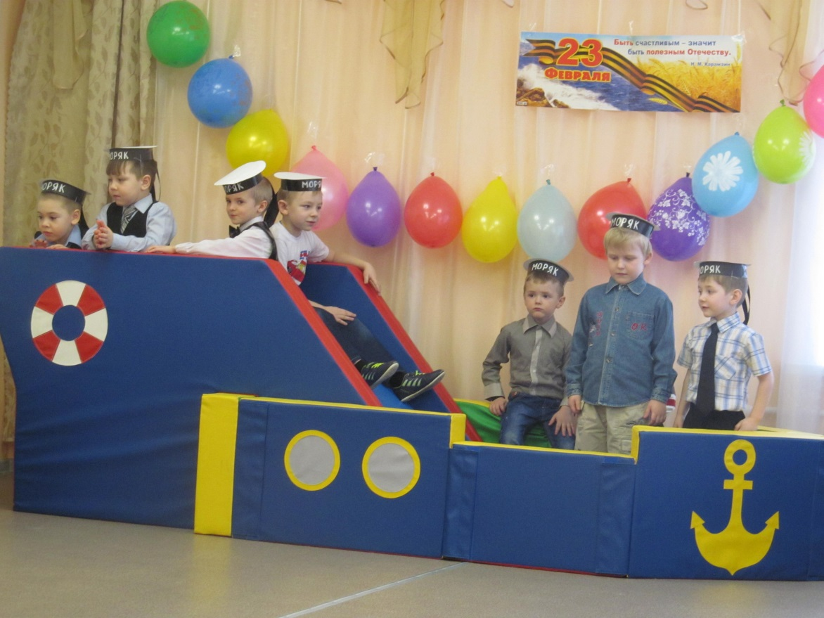

Ведущий: Все отдохнули и продолжаем дальше наш праздник.
И следующее задание я предлагаю нашим мальчикам. Необходимо забросить как можно больше мячей в корзину. Ну, кто смелый, выходи!

4.Конкурс – «Снайперы»
Выбираются 3 мальчика. С расстояния они должны забросить в корзину как можно больше мячей.
Ведущий: В одной шуточной песенке есть слова: «Папа может быть кем угодно, только мамой не может быть». Сейчас мы проверим, может ли папа заменить маму.
5.Конкурс «Лучшие кулинары»
Участники делятся на три команды. В каждой команде дети и папы. Дети по очереди достают полоски бумаги, на которых написаны названия продуктов (самые разные, чем необычнее — тем лучше) — не более пяти. Затем команды устраивают мозговой штурм и придумывают рецепт блюда из попавшихся продуктов. Побеждает та команда, чей рецепт окажется наиболее съедобным или наиболее оригинальным.
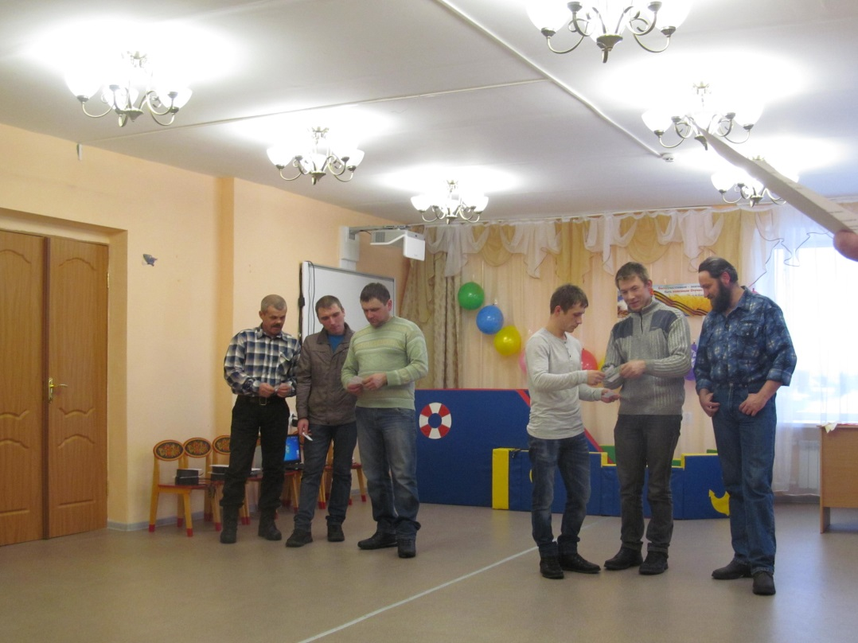

Ведущий. Молодцы, папы! И снова у них всё получилось. А сейчас дети исполнят для вас песню.

Дети исполняют «Песню про папу».

Ведущий: А сейчас предлагаю конкурс для всех гостей.

6.Конкурс – «Кто быстрее».

Все становятся в круг. Пока звучит музыка, все бегают по кругу, как только музыка замолкает, каждый должен взять кубик в руки, кому не хватит кубика, выбывает из игры.

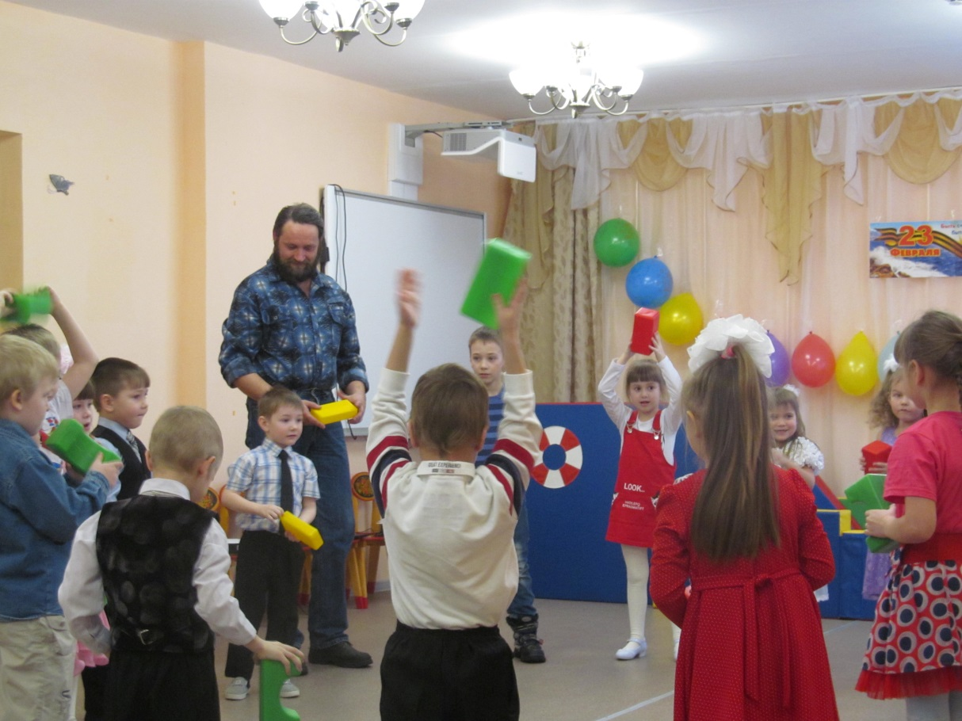
7.Конкурс – «Цепочка».
Перед капитаном стоит корзина с мячиками. По сигналу капитан передаёт по одному мячику, команда по цепочке передаёт их. Последний участник складывает мячики в корзину, которая стоит рядом с ним. Побеждает та команда, которая быстрее передаст мячики.

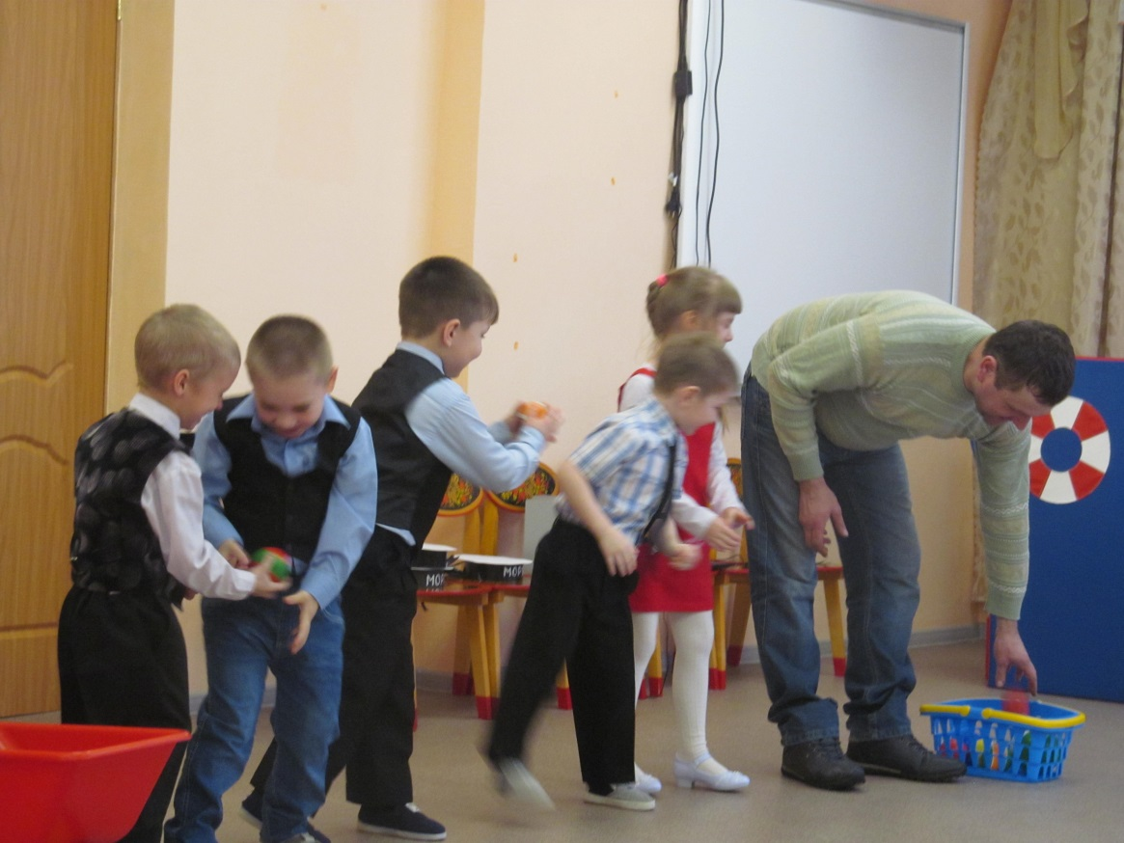
Ведущий: Дорогие папы наши дети подготовили вам загадки вы готовы их разгадать?
Загадки для пап.
1.Моряком хочу я стать, 2.Резво в бой машина мчится,
Чтоб на море побывать, Враг пред ней не утаится,
И служить не на земле, Та машина в поле чистом
А на военном…(корабле) Управляется…(танкистом)

3.Если папа очень смелый, 4.Ночью, в полдень, на рассвете
Защитит он всех умело, Службу он несёт в секрете. (пограничник)
Воздушных войск отметит праздник,
Это значит он…(десантник)
5.Смело в небе проплывает, 6.Хожу в железном панцире,
Обгоняя птиц полет. Бронею весь обшитый.
Человек им управляет. Стреляю я снарядами,
Что такое? (Самолет.) Я очень грозный с виду... (танк).
7.Под водой железный кит, 8.Чудо-птица, алый хвост,
Днем и ночью кит не спит. Прилетела в стаю звезд.
Днем и ночью под водой Наш народ построил эту
Охраняет мой покой. Межпланетную... (ракету).
(Подводная лодка.)
8.Конкурс «Чехарда»
Ведущий: Уважаемые папы! Возьмите ребёнка и постройтесь в две колонны «папы – дети».
Пара - папа и ребёнок передвигаются до обозначенного места таким образом: папа занимает положение - стоя, ноги врозь, ребёнок подлезает под ногами папы и занимает положение упор – «присев»; папа перепрыгивает через ребёнка и так далее. Обратно пара возвращается бегом и передаёт эстафету следующей паре по команде. Побеждает та команда, которая первой закончит эстафету.
Ведущий: Молодцы!

Наши девочки приготовили поздравления для мальчиков.
1.Мальчики сегодня нарядные такие.
Все в рубашках белых – будто бы большие.
2.День мужской отметим, мальчиков поздравим.
Всех мужчин сегодня от души мы славим.
Будьте же вы сильными, смелыми, здоровыми.
И делами разными увлекайтесь новыми.
3.Нам цветы всегда дарите, добрые улыбки.
И не совершить сумейте глупые ошибки.
4.Вы, мальчишки, молодцы! Мы гордимся вами!
И сегодня поздравляем вас добрыми словами.
5.Зимние вьюги в окна свистят,
Девчонки мальчишек поздравить хотят.
Спасибо, что вы озорные такие,
Веселые, шумные, часто смешные.
Мы с вами за каменной будто стеной,
Проблем и обид за ней нет ни одной.
Желаем такими же, и оставаться,
И только в компьютерных войнах сражаться.
Ведущий: А этот танец девочки дарят всем защитникам Отечества.
Танец «Матрешки».
Ведущий. Сегодня мы убедились, что у нас подрастает достойное поколение защитников Отечества. А это значит, что у нас будет кому защищать нашу Родину. Мы поздравляем еще раз всех с Днем защитника Отечества, желаем здоровья и счастья. И пусть небо над Россией и всем миром всегда будет голубым!
Ведущий: Давайте послушаем красивое стихотворение:
1.Хотим под мирным небом жить
И радоваться, и дружить,
Хотим, чтоб всюду на планете
Войны совсем не знали дети!
2.Мир – это главное слово на свете
Мир очень нужен нашей планете
Мир нужен взрослым,
Мир нужен детям,
Мир нужен всем.
3.Пусть царит на всей Земле
Мир для человечества!
Пусть салют цветет зимой
Для солдат Отечества.
«Салют из шариков»
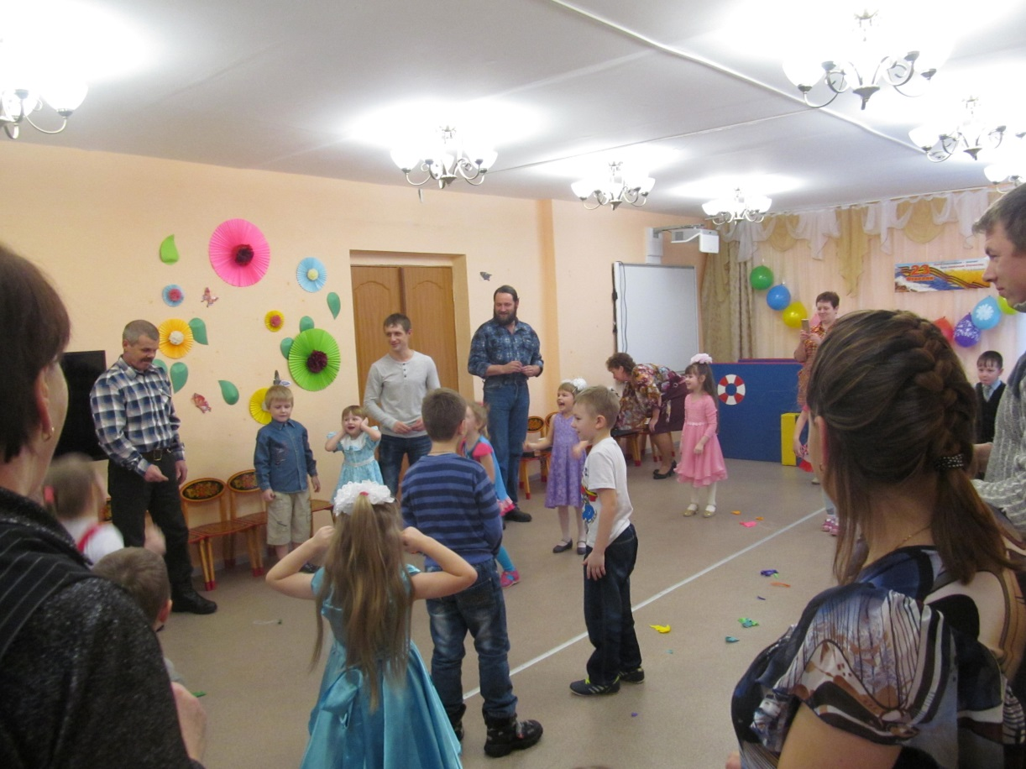
Звучит песня «Наша армия».
Ведущий: Вот и закончился наш праздник!
За то, что солнце светит нам
За то, что нет войны,
Спасибо тем, кто бережет покой родной страны.
Всех защитников страны
Поздравляем нынче мы.
Все солдаты берегут
Землю, небо, мир и труд
Для того, чтобы все дети
Жили счастливо на свете.
Дети вручают подарки своим папам, дедушкам, дядям.
Девочки вручают подарки своим мальчикам.
Ведущий: Вот пролетел веселья час, мы рады были видеть вас!
И ждём теперь не раз в году, а каждый праздник будьте тут!
Не хочется прощаться, но надо расставаться!

